Новые достижения. Новые познания. Новые результаты.

И уже традиционно, в девятый раз, новый учебный 2026-2027 год для некоторых школьников МАОУ «СОШ№22», начался с загородного оздоровительного лагеря «Медная горка».
Что же такое Медная горка? Это интенсивная программа профильной смены для учащихся специализированных инженерных и естественно-научных классов. Учащиеся вместе с классными руководителями выехали с 31.08.2026 по 09.09.2026 загородный оздоровительный лагерь.
Цель интенсива — обсудить теорию по предметам технического и естественно-научного цикла, на практике отработать конкретные приемы, как предметно, так и творчески через проектную деятельность.

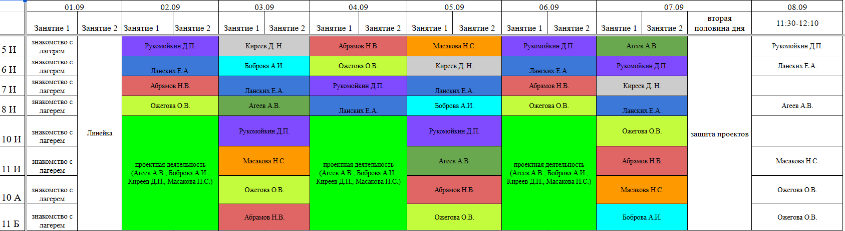
Для ребят была разработана программа на каждый день, где их ждали предметы: математика, химия, труды (технология), информатика, ОБЗР и разнообразная физическая культура.
Учащиеся 5-6 класса познакомились с предметами физика и химия. 10-11 классы усердно работали над проектной деятельностью, ведь им пришлось в конце смены защищать свои мини проекты, которые являются базой для написания основного, большого проекта, который в свою очередь необходимо будет защищать на конференциях и конкурсах.
Первая половина дня была учебной. Вторая половина была посвящена воспитательной работе с вожатыми. Каждый вечер не мог обойтись без совместного мероприятия всего лагеря.

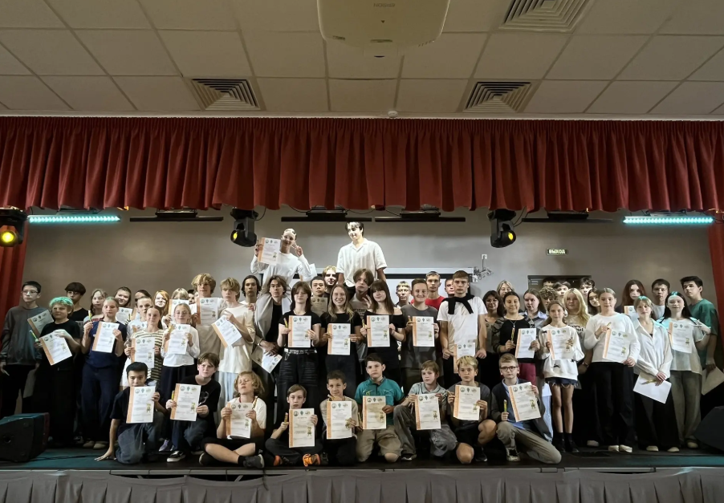

08.09.2026 в МАУ «Загородный оздоровительный лагерь «Медная горка» (ГО Верхняя Пышма) были приглашены руководители, заместители руководителя и педагоги, решившие принять участие в очной стажировке, посвященной развитию инженерного образования в рамках реализации проекта «Уральская инженерная школа».
Для приглашенных наша команда подготовила насыщенную программу на тему: «Инженерный интенсив как средство повышения образовательной и проектной активности обучающихся».

Зуев Петр Владимирович, заместитель директора по научно-методической работе МАОУ «СОШ № 22»
Роль инженерного интенсива в процессе обучения.

Агеев Александр Валерьевич, учитель информатики ВКК МАОУ «СОШ № 22»
«Как научный метод помогает лучше понимать информатику?»
Моделирование технических объектов.

Ожегова Ольга Васильевна, учитель химии ВКК МАОУ «СОШ № 22»
«Использование цикла научного познания для повышения уровня химического образования»

Рукомойкин Денис Павлович, учитель физики ВКК МАОУ «СОШ № 22»
«Исследовательская деятельность учащихся по физике: путь к научному открытию».
Решение практико-ориентированных экспериментальных задач с техническим содержанием.

Ланских Елена Александровна, учитель математики ВКК МАОУ «СОШ № 22»
«Как наука помогает детям полюбить математику»
Применение математики при конструировании и использовании технических объектов.

Масакова Надежда Сергеевна, учитель труда ВКК МАОУ «СОШ № 22» «Развитие технической грамотности через призму научного метода: путь к осознанному освоению технологий». От идеи - к созданию технического объекта.

Ганюшина Юлия Викторовна, заместитель директора по воспитательной работе МАОУ «СОШ № 22»

Киреев Денис Николаевич, учитель информатики ВКК МАОУ «СОШ № 22»

«Рабочие профессии как источник для становления и развития инженера».
«Как сделать профориентацию по-настоящему полезной: научный взгляд на выбор профессии»

Цель — не просто обсудить теорию, а всё отработать на практике, что поможет вовлечь школьников в инженерное творчество и сделать их проектную деятельность по-настоящему результативной.
Организационные моменты: Организатором мероприятия выступает МАОУ «СОШ № 22» г. Верхняя Пышма.
Формат встречи — была исключительно очная, что позволило в полной мере погрузиться в атмосферу инженерного интенсива и обменяться опытом в живом диалоге. Были рады видеть большое число участников, а их было 40 человек из городов присутствия предприятий АО «Уралэлектромедь» (Верхняя Пышма, Кировград, Верх-Нейвинск, Нейво-Рудянка, Реж) и вместе найти новые подходы к развитию инженерного мышления у наших учеников!

Каждый участник данного мероприятия получил Сертификат участника стажировки от управления образования городского округа Верхняя Пышма. Отзывы от участников стажировки были самые положительные. Коллеги получили возможность представленную систему работы по формированию инженерной школы переложить на свое образовательное учреждение, ознакомились с принципами такой работы и условиями выхода на результат проектной активности школьников.

